Министерство науки и высшего образования Российской Федерации Федеральное государственное бюджетное образовательное учреждение высшего образования

ТОМСКИЙ ГОСУДАРСТВЕННЫЙ УНИВЕРСИТЕТ

СИСТЕМ УПРАВЛЕНИЯ И РАДИОЭЛЕКТРОНИКИ(ТУСУР)

Кафедра компьютерных систем в управлении и проектировании (КСУП)

Утверждаю:

Зав. кафедрой КСУП

__________Ю.А. Шурыгин

«____» __________2021г.

ТЕХНИЧЕСКОЕ ЗАДАНИЕ

по индивидуальному заданию по дисциплине «Основы разработки САПР» выдано: студенту гр. 587-1 Монгуш Саян Валерьевич

1. Тема проекта: Разработка плагина «Построение журнального стола» для САПР «Компас-3D» V 19.
2. Срок сдачи проекта: 05.05.2021.
3. Требования к плагину:

Плагин должен обладать графическим интерфейсом для ввода следующих параметров:

* Габариты поверхности журнального стола: длина L (550-900 мм), ширина W (550-900 мм), высота H (50-80 мм).
* Габариты ножек: длина L1 (50-120 мм), ширина W1 (50-120 мм), высота H1 (400-600 мм).

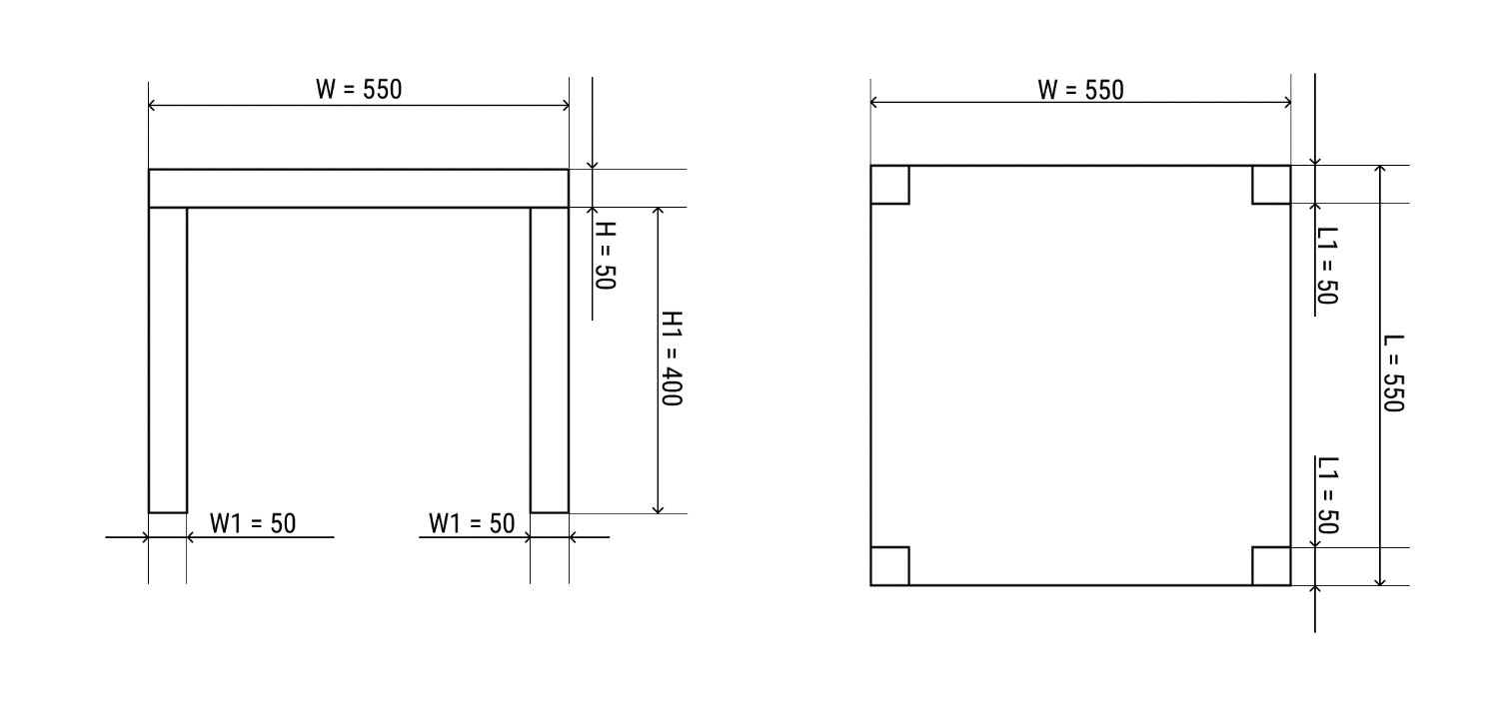Модель журнального стола с обозначенными параметрами приведена на рисунке 1.

Рисунок 1 — Модель журнального столика с обозначенными параметрами

Должна обеспечиваться проверка корректности введённых данных.

При вводе некорректных данных должно отображаться соответствующее сообщение.

1. Аппаратные требования:

Плагин должен работать на компьютерах следующей конфигурации:

* Операционная система Microsoft Windows 10 версия 1803, 32-битная и 64-битная версии;
* Процессор с тактовой частотой от 1.6 ГГц;
* От 2 гигабайт ОЗУ;
* Графическое устройство с поддержкой DirectX 9 или выше.

1. Инструменты разработки:

Язык программирования: C#, используемая версия Microsoft.Net Framework: 4.7.0. Среда разработки: Visual Studio 2019 версия 16.2.5. Тестовый фреймворк: NUnit версия 3.12.0. GUI: WinForm.

1. Дата выдачи задания: 04.03.2021.

Задание принял к исполнению: Руководитель:

студент гр. 587-1 к.т.н., доцент каф. КСУП

Монгуш С.В. _______ Калентьев А. А. _______